Індивідуальний план роботи
бібліотекаря Золотівського професійного ліцею
(дистанційна форма навчання під час воєнного стану)
І семестр
2022-2023 навчальний рік

Бібліотекар__ЛЮБАЯ Тетяна_________________

Бібліотека — обов’язковий структурний підрозділ закладу професійно-технічної освіти. Головною метою її діяльності є інформаційне забезпечення освітнього процесу та сприяння формуванню ключових компетентностей особистості.
В зв'язку з військовим станом відбувся вимушений перехід ліцею на дистанційну форму навчання, це поставило перед бібліотекою завдання організації дистанційної діяльності. Остання, у свою чергу, актуалізувала виконання бібліотекою таких завдань, як віртуальне, онлайн-формування бібліотечно-інформаційних ресурсів, забезпечення вільного доступу до них, впровадження нових бібліотечних послуг на основі інформаційно-комунікаційних технологій; сприяння формуванню інформаційної культури, навчання медіаграмотності, організація змістовного дозвілля учасників освітнього процесу.

Загальні напрямки роботи бібліотекаря ліцею:
- Скласти «Індивідуальний план роботи бібліотекаря під час воєнного стану» (або «План дистанційної роботи бібліотеки в умовах воєнного стану»). Погодити його з керівником закладу освіти.

- Обрати (створити) інтернет-ресурс для спілкування із читачами дистанційно. Погодити його з керівником закладу освіти. Таким ресурсом може бути сайт ліцею, сторінка бібліотеки на сайті ліцею, блог бібліотекаря, сторінка на Facebook, інших соціальних мереж; сервіси Zoom (для колективного спілкування з колегами, обміну досвідом, відеозв’язку), Skype (для спілкування з читачами) тощо.

- Розмістити інформацію про контакти з бібліотекарями, дистанційну діяльність бібліотеки на сайті ЗЗСО, власних бібліотечних сторінках соціальних мереж. Розмістити на визначеному інтернет-ресурсі посилання на:

— онлайн-бібліотеки України та світу;

— електронну бібліотеку Національної бібліотеки України для дітей;

— літературу, необхіднучитачам, розміщену на онлайн-ресурсах інших бібліотек;

— електронні версії підручників;
— власноруч створені електронні каталоги, картотеки бібліотечного фонду ЗЗСО;

— віртуальні тематичні виставки, презентації: до видатних дат; про книги-ювіляри, популярні книги; про літературних героїв; про топ-бібліотеки України та світу; про екологію, здоровий спосіб життя, профілактику інфекційних захворювань;

— віртуальні екскурсії, подорожі: літературними музеями; батьківщиною літературних героїв, книжок, їхніх авторів;

— онлайн-матеріали з розвитку інтересу до читання;

— буктрейлери для популяризації книг.

- Бібліотекар може використовувати для розміщення як власно створені матеріали, так і вже наявні в інтернет, з дотриманням усіх авторських прав.

- Продовжити працювати (віддалено) з бібліотечним фондом:

- Збагачувати власний фаховий досвід шляхом самоосвіти за допомогою онлайн матеріалів та ресурсів

Вересень

1вересня - День знань;
«Хто знання має, той мур зламає».
8 вересня - Міжнародний день письменності (грамотності);
22вересня - День партизанської слави;
23 вересня – 150 років із дня народження Соломії Крушельницької (1872–1952), оперної співачки, громадської діячки, педагогині;
26вересня - Європейський день мов. Відзначається щорічно з 2001 року
28 вересня – 180 років від дня виходу в світ (1842) у Харкові першого повного видання поеми Івана Котляревського «Енеїда»;
29 вересня - День пам’яті трагедії Бабиного Яру;
30 вересня – Всеукраїнський день бібліотек

№ п/п | Зміст роботи | Інтернет ресурси | примітка
1 | Вивчити стан забезпечення учнів підручниками | на сайті бібліотеки
2 | Підібрати матеріал для першого уроку | на сайті бібліотеки
3 | Провести аналіз складу підручників і літератури на засідання МС вчителів предметників та класоводів. | на сайті бібліотеки
4 | Здійснити перереєстрацію читачів | вайбер, телефон
5 | Віртуальна виставка «Моя Україна» | https://www.youtube.com/watch?v=TuHoExc-O3s
6 | «Інформаційний коктейль» (події та ювілеї місяця) | на сайті бібліотеки
7 | Інформація про надходження нових підручників,  програмної літератури, періодичних видань | на сайті бібліотеки
8 | Експрес-інформація для педагогів з Інтернет-сайтів:методична майстерня, ЕдЕра для здобувачів освіти, Освіторія, LogoBest, Знайшов: новини освіти, Owl Kids, педагогічний кластер, школа Інфо, цікавинки на ГПД, шкільні бібліотекарі України, матеріали для занять, вчителям та вихователям, Всеосвіта, наурок , навчальні матеріали EDUC та інші. | https://www.ed-era.com/  вайбер, фейсбук
9 | Підбір і розміщення навчальних матеріалів для учнів (дистанційно)
10 | Віртуальна копілочка знань –«Енеїда» Котляревського – витоки національного відродження» | https://uain.press/articles/eneyida-kotlyarevskogo-vitoki-natsionalnogo-vidrodzhennya-863625
11 | Робота з фондом підручників, переведення в електронний формат на гугл диск
12 | Історичний репортаж « Трагедія Бабиного Яру» | https://www.youtube.com/watch?v=zn17xD-v43E
13 | Онлайн – вітання бібліотекарів (відеоролик)
14 | Самоосвіта - Ознайомлення з платформою ZOOM
15 | «Інформаційний коктейль» (події та ювілеї місяця)

Жовтень

Місячник бібліотеки
« В нас єдина мета – Україна свята, нездоланна ніким і ніколи!»

1жовтня - Міжнародний день людей похилого віку. Ухвалений Всесвітньою Асамблеєю з проблем старіння у 1982 році і затверджений Генеральною Асамблеєю ООН
5 жовтня - Всесвітній день вчителів
6 - жовтня День працівників освіти
14 жовтня - День українського козацтва. Відзначається згідно з Указом Президента України (№ 966/99 від 7 серпня1999 року) щорічно в цей день - День Захисника Вітчизни.
21 жовтня – 350 років із дня народження Пилипа Орлика (1672–1742), політичного, державного та військового діяча, гетьмана України, упорядника "Конституції Пилипа Орлика";
28 жовтня– річниця визволення України від німецько-фашистських загарбників.

№ п/п | Зміст роботи | Інтернет ресурси | примітка
1 | Зібрання для вчителів,учнів,бібліотекарів корисних посилання на ресурси дистанційного навчання | http://lutsk-nvk22-biblioteka.edukit.volyn.ua/korisni_posilannya_dlya_vchiteliv_i_uchniv/
2 | Робота з фондом підручників, переведення в електронний формат на гугл диску
3 | «Інформаційний коктейль» (події та ювілеї місяця) | Сайт бібліотеки
4 | Експрес- вітання працівникам освіти | Facebook
5 | Книжкова виставка «Козацька наша слава не вмре, не загине». День Захисника Вітчизни | https://www.youtube.com/watch?v=zDzCggIesIw  https://www.youtube.com/watch?v=cvenaCovIOU
6 | Каскад інформаційних повідомлень до Дня козацтва. Цікавинки з історії козацтва | https://etnoxata.com.ua/statti/traditsiji/interesnye-i-maloizvestnye-fakty-ob-ukrainskih-kazakah/
7 | Ознайомлення з Тренінгами для бібліотекарів з дизайн-мислення від експертів з Данії та України. | Facebook
8 | робота з документами
9 | Тематична виставка «Пам’ятаємо героїв» | https://www.youtube.com/watch?v=PjxTxVr83TY
10 | Самоосвіта, проходження курсів | https://prometheus.org.ua/
11 | Місячник шкільної бібліотеки
12 | Оновлення сайту бібліотеки

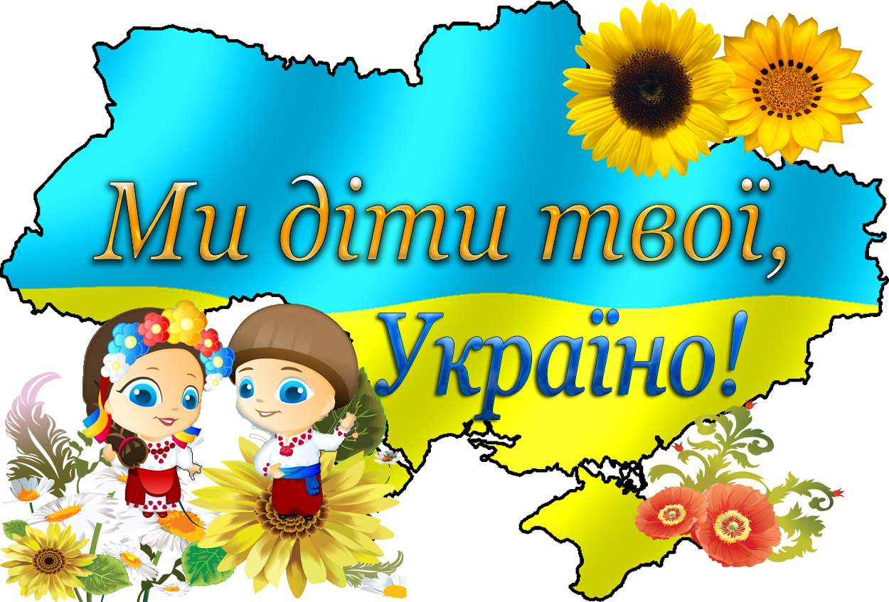
Листопад
«Ми – діти твої, Україно!»

9листопада - День української писемності та мови. Відзначається згідно з Указом Президента України (№ 124/97 від 6 листопада 1997 року) ;
14 листопада – 110 років із дня народження Андрія Малишка (1912–1970), поета, перекладача, літературного критика;
16 листопада – Міжнародний День Толерантності;
20 листопада - Всесвітній день прав дитини. Відзначається за рекомендацією Генеральної Асамблеї ООН з 1954 року як день світового братерства і розуміння між дітьми;
21 листопада – День гідності та свободи;
23 листопада - День пам’яті жертв Голодомору;
26 листопада – День пам’яті жертв голодоморів і політичних репресій в Україні.

№ п/п | Зміст роботи | Інтернет ресурси | примітка
1 | Декада української писемності та мови:  Тематична виставка «Слова... в вас мудрість вічна і любов жива», декламування віршів. | https://maximum.fm/ukrayinska-mova-virshi-pro-ukrayinsku-movu_n136478  https://dity.te.ua/9-lystopada-den-movy-pidbirka-virshiv  сайт бібліотеки
2 | Упорядкування матеріалу бібліотеки
3 | Робота з фондом, поновлення картотеки та каталогів
4 | Онлайн- консультація для батьків і педагогів « Розвиток інтересу до читання» | https://sites.google.com/site/rozvitokinteresudocitanna/
5 | Презентація аудіовірша "Чому, сказати, й сам не знаю" Андрій Малишко | https://www.youtube.com/watch?v=0_783J9X6jA
6 | Робота на платформі Moodle для навчання! | https://moodle.org/course/view.php?id=17228
7 | Міні-тренінг «Толерантність – її роль у житті людини» (до дня толерантності)
8 | День гідності і свободи – онлайн презентація літератури | https://vseosvita.ua/library/prezentacia-do-dna-gidnosti-ta-svobodi-150690.html
9 | До Дня пам’яті жертв голодомору та політичних репресій: Виставка-реквієм - «Запали свічку пам’яті». | Сайт бібліотеки, Facebook
10 | Робота над електронною базою на гугл диску бібліотечного фонду підручників та фонду художньої літератури
11 | Ознайомлення з роботою ресурсуCanva | https://www.canva.com/ru_ru/
12 | Самоосвітня робота в мережі Інтернет
13 | Бібліомікс "Цікавинки. Сенсації. Плітки"
14 | «Інформаційний коктейль» (події та ювілеї місяця)

Грудень

З Україною в серці…

1грудня-Всесвітній день боротьби зі СНІДом;
3грудня - 300 – років від дня народження Григорія Савича Сковороди (1722-1794), українського просвітителя, гуманіста, філософа, поета і музиканта;
6 грудня – День Збройних сил України;
10грудня - Міжнародний день прав людини;
13 грудня – 145 років від дня народження Миколи Леонтовича (1877–1921), українського композитора, хорового диригента, громадсько–культурного діяча;
14грудня - День вшанування учасників ліквідації наслідків аварії на Чорнобильській АЕС;
18грудня - 120 років від дня народження Миколи Куліша (1892-1937), українського драматурга;
19 грудня – День святого Миколая Чудотворця

№ п/п | Зміст роботи | Інтернет ресурси | примітка
1 | Самоосвітня робота в мережі Інтернет  Поповнення сайту, блогу, групи бібліотека ліцею | Соціальні мережі
2 | «Інформаційний коктейль» (події та ювілеї місяця) | Сайт бібліотеки
3 | Підібрати літературу і провести бесіди  „Жити в світі, в якому є ВІЛ” | https://www.youtube.com/watch?v=twsOB8DhP70
4 | Цікаві факти із життя відомого українського філософа.  До 300- річчя від дня народження Гоигорія Сковороди | https://biblioteka.cdu.edu.ua/index.php/naukovo-prosvitnytski-zakhody/virtualni-vystavky/8-novyny/586-hryhorii-skovoroda-tsikavi-fakty-pro-ukrainskoho-mandrivnoho-filosofa.html
5 | Віртуальна вітальня Миколи Леонтовича | https://www.youtube.com/watch?v=8sFkEMPAkh4
6 | Робота з картотекою підручників, переведення в  електронний формат на гугл диск
7 | До Міжнародного дня прав людини:Виставка –порада для підлітків «Межу закону не переступи!» | https://www.youtube.com/watch?v=PjfMHuZ7bVw
8 | Перегляд буктрейлеру «Пантелеймон Куліш «Чорна рада» | https://www.youtube.com/watch?v=eNsYJi2T6LI
9 | Поетичний ланцюжок - вітання  до Дня Святого Миколая «Свято добра і любові»
10 | Проходження онлайн вебінарів на освітній платформі Всеосвіта | https://vseosvita.ua/
11 | Провести роботу з документацією бібліотеки по завершенню календарного року
12 | Аналітична діяльність у бібліотеки: аналіз читання учнів  за І сеестр
13 | «Інформаційний коктейль» (події та ювілеї місяця)

Вересень

Помісячний план роботи бібліотекаря
Золотівського професійного ліцею

1вересня - День знань;
«Хто знання має, той мур зламає».
8 вересня - Міжнародний день письменності (грамотності);
22вересня - День партизанської слави;
23 вересня – 150 років із дня народження Соломії Крушельницької (1872–1952), оперної співачки, громадської діячки, педагогині;
26вересня - Європейський день мов. Відзначається щорічно з 2001 року
28 вересня – 180 років від дня виходу в світ (1842) у Харкові першого повного видання поеми Івана Котляревського «Енеїда»;
29 вересня - День пам’яті трагедії Бабиного Яру;
30 вересня – Всеукраїнський день бібліотек
№ п/п | Зміст роботи | Інтернет ресурси | примітка
01.09.2022 | Єдиний урок з безпеки до Дня знань «Навчання в умовах війни»  Робота з фондом підручників. Поповнення електронного фонду підручниками та навчальними посібниками з професійно-технічних предметів | Інтернет ресурси
02.09.2022 | Оформлення персонального сайту бібліотеки.  Опрацювання фахової літератури  Робота з поповнення сайту бібліотеки | Інтернет ресурси
05.09.2022 | День підприємця. «Підриємство для початківців»  Пошук онлайн матеріалів з розвитку інтересу до читання у здобувачів освіти.  Перегляд віртуальних виставок, та підготовка рекомендацій для здобувачів освіти
06.09.2022 | Виставка –настрій «Осінь. Забудьмо сіру буденість»  Рекомендації для вчителів та здобувачів освіти по здійсненню віртуальної екскурсії по Музеям світу.  Розробка бібліотечного проекту «Читати – це модно»
07.09.2022 | Біюліотечний урок « Знайди у книзі цілий світ»  Поповнення сайту новими матеріалами.  Самоосвіта, робота в мережі Інтернет  Перегляд вертуальних виставок та підготовка рекомендацій
08.09.2022 | Віталій Паламарчук – лікар –терапевт « Життя віддане медицині»  Онлайн ознайомлення  Книжкова виставка «Більше трав –меньше солі»огляд онлайн  Огляд книжкової виставки «Обережно гепатит»  Розміщення на сайті нових матеріалів
09.09.2022 | Робота по підготовці квесту « Сторінками творів К.Дойля »  Підбір сайтів з віртуальними бібліотеками сучасних письменників  Подорож сучасними бібліотеками
12.09.2022 | Майстер-клас в техніці сипашка до Дня фізичної культури і спорту  Украни «Я вибираю спорт».  Здоровий спосіб життя . профілактика інфекційних захворювань віртуальні екскурсії, подорожі
13.09.2022 | Консультації спеціаліста за темою: «Молоді про кохання та безпеку статевих відносин»  Самоосвіта в мережі Інтернет  Підготовка матеріалів до виставки-ілюстрації
14.09.2022 | Майстер клас в техніці аплікації, паперопластики ( до Міжнародного дня людей похилого віку)  Розміщення на сайті бібліотеки нових матеріалів  Підбір матеріалу до бібліотечних уроків
15.09.2022 | День цікавих повідомлень до Дня винахідників України «Реальни ідеї николи Тесли»  Віртуальна подорож «памятники літературним героям»  Самоосвіта в морежі Інтернет
18.09.2022 | Буктрейлери для популяризації книг  Електронні версії підручників  Онлайн матеріали з розвитку інтересу читання
19.09.2022 | Самоосвіта в мережі Інтернет  День інформації в бібліотеці
20.09.2022 | Книжковий дрес-код « Імідж понад усе; книги , які варто прочитати успішній людині» підбір матеріалу оприлюднення
21.09.2022 | Підбір матеріалу до Дня партизанської слави.  онлайн фото виставка
22.09.2022 | Мистецька година до 150 річчя від дня народження оперної співачки, громадської діячки, педагогині (1872–1952)  Крушельницької «Тріумф Соломії» підготовка матеріалу, перегляд онлайн
23.09.2022 | Самоосвіта в мережі Інтернет  Електронні підручники, навчальні посібники
26.09.2022 | Інформаційна сторінка до Дня європейських мов «Вивчаємо світ з іноземними мовами», відзначається з 2001 року  Підбірка матеріалу, наповнення сайту
27.09.2022 | Подорож сучасними бібліотеками до Міжнародного дня бібліотек  Підбірка віршів про бібліотеку
28.09.2022 | 180 років від дня виходу в світ (1842) у Харкові першого повного видання поеми Івана Котляревського «Енеїда»;  Підбір матріалу, оприлюднення на сайті
29.09.2022 | День пам’яті трагедії Бабиного Яру; підбірка матеріалу , оприлюднення
30.09.2022 | Інсталяція книжково-ілюстративної виставки до Всеукраїнського дня бібліотек «Літературний FRESH - Читання зі смаком»  Подорож сучасними бібліотеками

